1. Создаем пустой git-репозиторий в директории /tmp/repo:

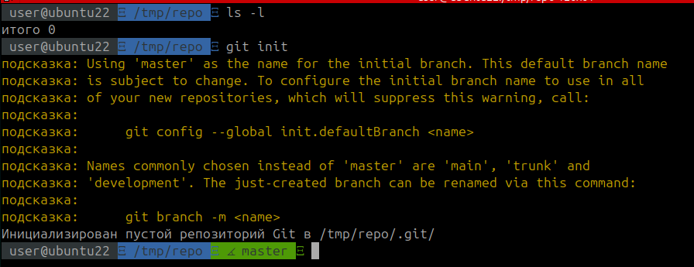
2. Создадим файл в директории с репозиторием и добавим в него код программы на языке С:

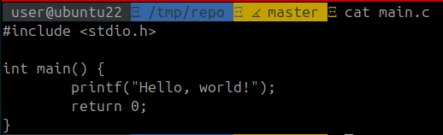

3. Выводим содержимое репозитория и видим, что появился новый файл, который не отслеживается в составе репозитория.
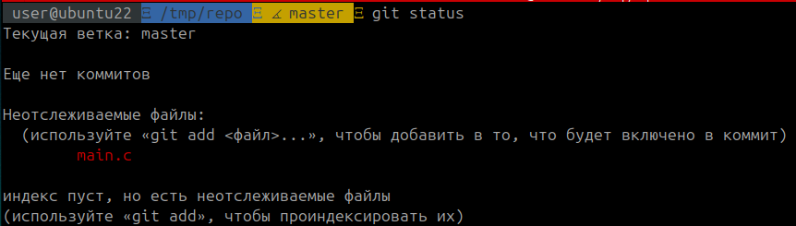
4. Добавим его в отслеживание репозитория:
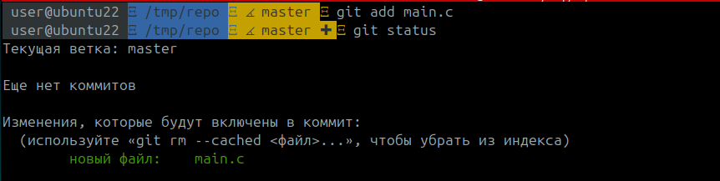
5. Теперь можем заморозить состояние репозитория, в состав которого входит единственный файл с кодом программы:

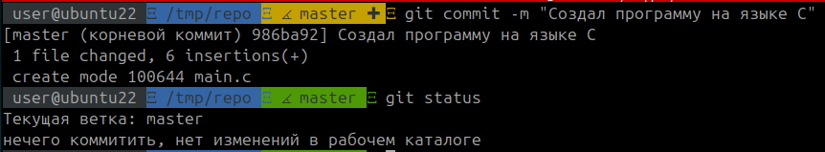
6. C помощью команды git log можно посмотреть историю коммитов (заморозок) и увидеть сообщения к каждому из них. В настоящий момент у нас один коммит:
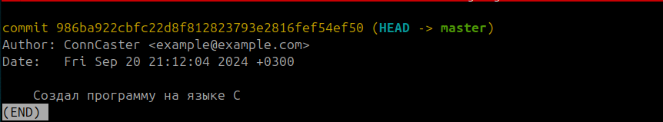
7. Внесем изменения в файл и проверим состояние репозитория после изменений

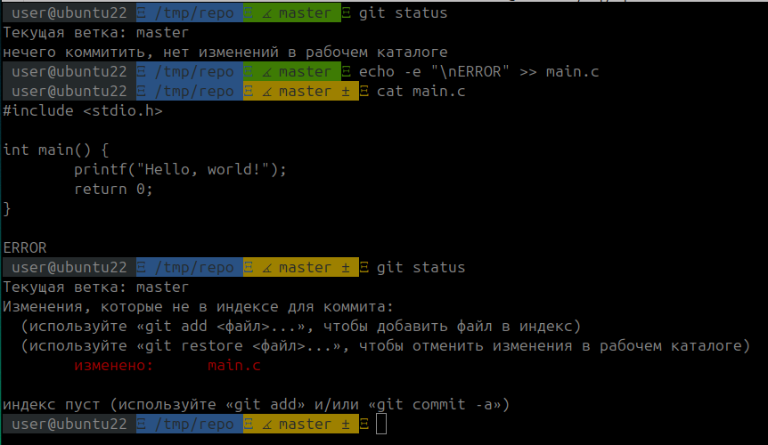
Видно, что мы нарушили целостность файла main.c

8. Посмотрим, что изменилось в файле с момента последнего коммита (заморозки)
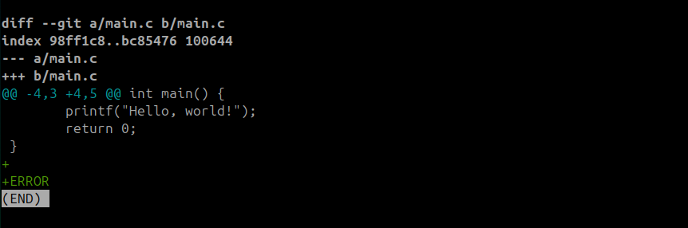
9. Вернем изменения к последнему замороженному состоянию

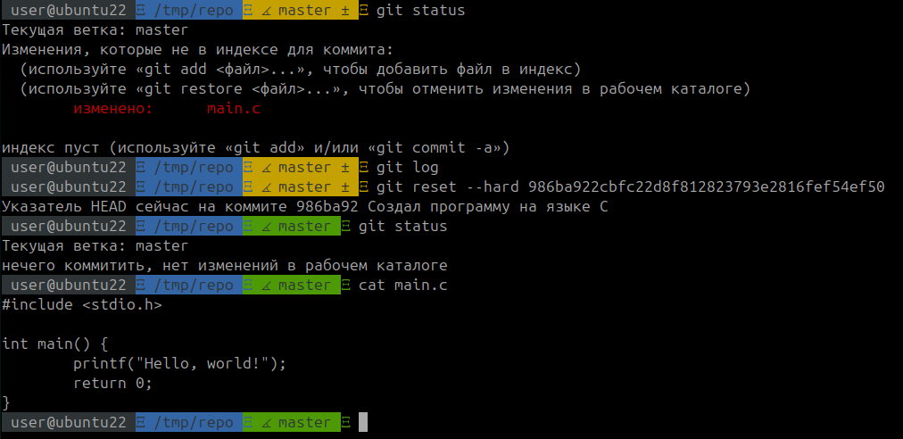
Файл восстановлен в замороженном состоянии, при этом код не правился. Работа проводилась только средствами git.

10. Выведем все ветки в текущем репозитории с помощью git branch

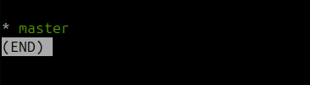

11. Создадим новую векту на базе ветки master и переключимся на нее.

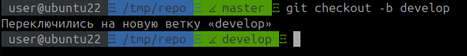
12. Содердимое репозитория не поменялось:

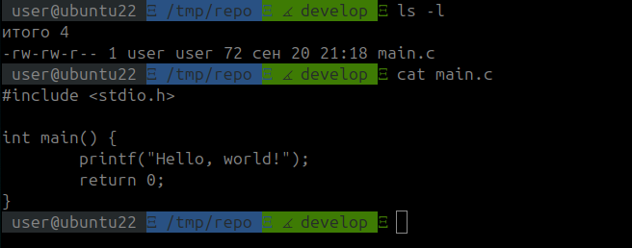
13. Создадим новый файл.

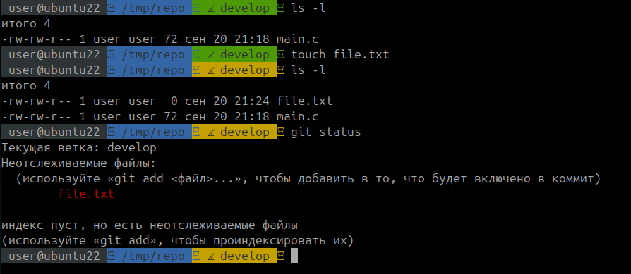
14. Новый файл file.txt теперь неотслеживаемый в репозитории. Добавим его в отслеживание и заморозим его состояние

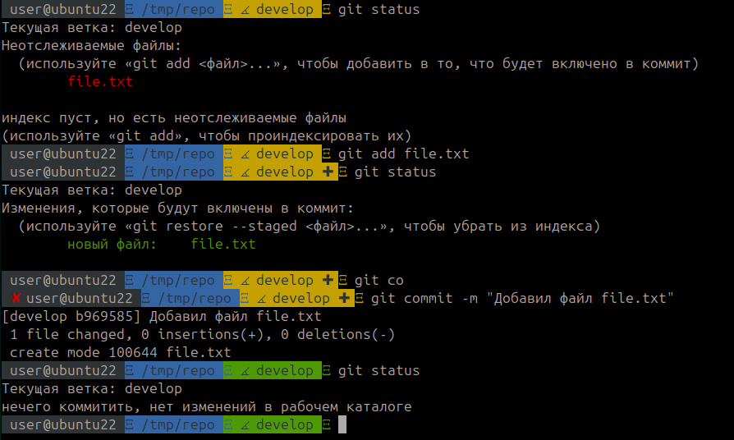
15. Посмотрим историю коммитов. Теперь их два
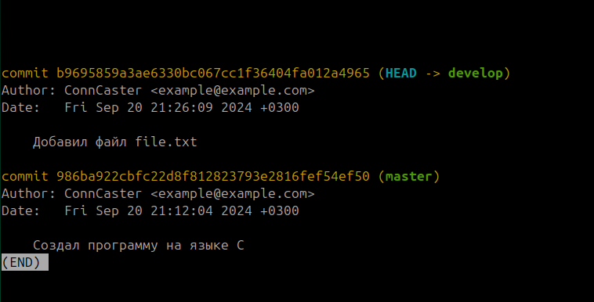
16. Переключимся обратно на ветку master

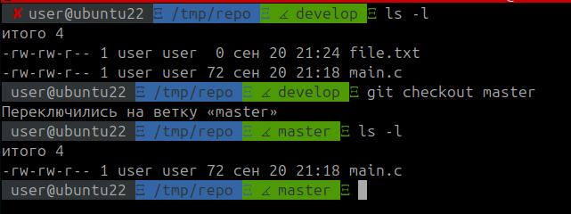
17. Видим, что в репозитории пропал файл file.txt. Вернемся обратно в ветку develop

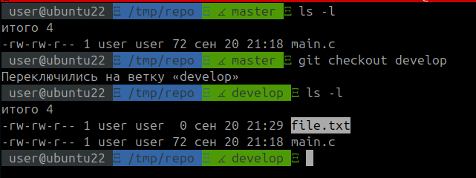
Утраченный файл на самом деле сохранен в своей ветке. Вернемся в ветку master и удалим ветку develop.

